مدرسة محمد بن مالك لتطبيق اللغة العربية والدراسات الإسلامية

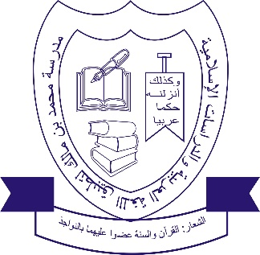

**رقم: ٤ شارع سركن هوط هين دوغو سامرو زاريا ولاية كدونا نيجيريا**

**الشعار:** القرآن والسنة عضواعليهما بالنواجذ

**MADRASATU MUHAMMAD BIN MAALIK LIT-TATBEEQIL-LUGATIL ARABIYYAH WAD-DIRASAATIL ISLAMIYYAH,**

NO. 4 LAYIN SARKIN HUDA H/DOGO SAMARU-ZARIA, KADUNA STATE NIGERIA.

**Motto: *Qur’an and Sunnah, Hold on to them by your hind teeth***

Wannan makaranta tana farin cikin gayyatar iyayen yara zuwa taro domin tattauna wasu muhimman abubuwa. Wannan taro zai gudana kamar haka:

**Rana**: 27/4/2024

**Lokaci**: 9:00am – 10:00am

**Wuri**: Makaranta

Allah ya bada ikon halarta.

**Shugaban Makaranta**

**08135506795**

مدرسة محمد بن مالك لتطبيق اللغة العربية والدراسات الإسلامية



**رقم: ٤ شارع سركن هوط هين دوغو سامرو زاريا ولاية كدونا نيجيريا**

**الشعار:** القرآن والسنة عضواعليهما بالنواجذ

**MADRASATU MUHAMMAD BIN MAALIK LIT-TATBEEQIL-LUGATIL ARABIYYAH WAD-DIRASAATIL ISLAMIYYAH,**

NO. 4 LAYIN SARKIN HUDA H/DOGO SAMARU-ZARIA, KADUNA STATE NIGERIA.

**Motto: *Qur’an and Sunnah, Hold on to them by your hind teeth***

Wannan makaranta tana farin cikin gayyatar iyayen yara zuwa taro domin tattauna wasu muhimman abubuwa. Wannan taro zai gudana kamar haka:

**Rana**: 27/4/2024

**Lokaci**: 9:00am – 10:00am

**Wuri**: Makaranta

Allah ya bada ikon halarta.

**Shugaban Makaranta**

**08135506795**

مدرسة محمد بن مالك لتطبيق اللغة العربية والدراسات الإسلامية



**رقم: ٤ شارع سركن هوط هين دوغو سامرو زاريا ولاية كدونا نيجيريا**

**الشعار:** القرآن والسنة عضواعليهما بالنواجذ

**MADRASATU MUHAMMAD BIN MAALIK LIT-TATBEEQIL-LUGATIL ARABIYYAH WAD-DIRASAATIL ISLAMIYYAH,**

NO. 4 LAYIN SARKIN HUDA H/DOGO SAMARU-ZARIA, KADUNA STATE NIGERIA.

**Motto: *Qur’an and Sunnah, Hold on to them by your hind teeth***

Wannan makaranta tana farin cikin gayyatar iyayen yara zuwa taro domin tattauna wasu muhimman abubuwa. Wannan taro zai gudana kamar haka:

**Rana**: 27/4/2024

**Lokaci**: 9:00am – 10:00am

**Wuri**: Makaranta

Allah ya bada ikon halarta.

**Shugaban Makaranta**

**08135506795**